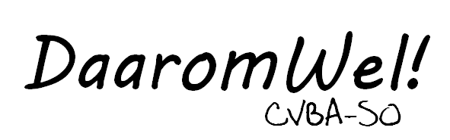
De CVBA-SO Daarom Wel! Is op 11 maartl 2016 opgericht.
Deze coöperatieve heeft tot doel om plekken, zoals de de hoeve Welenhoeck in Sint-Lievens-Esse op 27 april 2016, vrij te kopen of in publieke handen te krijgen om deze tot sociaal-economisch projecten uit te bouwen zoals in de visietekst op de website www.welenhoeck.be uitgeschreven is.

Coöperant worden is heel eenvoudig
U hoeft enkel een aandeel van CVBA-so Daarom Wel! te kopen. De inschrijving gebeurt door overschrijving van een bedrag gelijk aan het aantal gewenste aandelen maal 250 euro op rekeningnummer BE44 9731 4489 0045 met vermelding ‘aandeel’. Wij beperken het aandeelhouderschap tot 20 aandelen per persoon (5000 euro).
Aandelenrekening – fonds voor aankoop (aandelen) en terugbetaling van aandeelhouders
BE44 9731 4489 0045 – IBAN ARSPBE22 | CVBA-so Daarom Wel! | e-spaar

U kan ook een gift schenken. Giften gebruiken we nu voor de werking van de Welenhoeck.
Werkingsrekening – werkingskosten (drukwerk, onkosten,…) voor giften -niet terug te betalen- en exploitatie
BE93 9731 5703 6667 – IBAN ARSPBE22 | Vzw Welenhoeck | e-spaar

Contactgegevens:
Naam : ________________________________________________
Voornaam : ______
Adres : ____________________________________
____________________________________

geboortedatum : ___/___/______ Rijksregisternummer : ______________________
telefoonnummer : ____________
mailadres : ____________________________________

bijkomende informatie (website,…): ________________________________________________
mijn capaciteiten:
____________________________________________________________________________________
____________________________________________________________________________________
____________________________________________________________________________________

BEDRAG: € ______

Andere opties:
- ik wil graag (iemand van) de initiatiefnemers persoonlijk ontmoeten.
- ik wil ook nog op andere manieren bijdragen, zijnde ______________________________
- ik wil op de hoogte gehouden worden van de vorderingen van CVBA-so.

Handtekening Handtekening
financierder vertegenwoordiger van CVBA-SO

Een coöperatie is een bedrijf, de opbrengst is dus afhankelijk van de resultaten. Investeren in aandelen is een risicobelegging. De aansprakelijkheid voor een coöperant (B- en C-aandeelhouders) is evenwel beperkt tot zijn oorspronkelijke inleg. Voor de oprichters (A-aandeelhouders) geldt de eerste drie jaar evenwel de wettelijke oprichtersaansprakelijkheid. In de praktijk zal Daarom Wel! Een zeer voorzichtig investeringsbeleid voeren.
Daarom Wel!, CVBA-so, Pardassenhoek 18, 9550 Sint-Lievens-Esse, ter attentie van Reinout Keymolen – 0479 29 90 09

